# Espagne

## ESCAPADE A BARCELONE

### Week-end

## Programme

#### Jour 1 : AMIENS – PARIS ROISSY – BARCELONE

Rendez  - vous pour l’acheminement en autocar à Roissy, horaire selon heure de convocation

Présentation à l’aéroport de ROISSY

Décollage sur vol AF 1148

Arrivée à l’aéroport de Barcelone. Reprise des bagages

Accueil par votre guide accompagnatrice francophone

Tour panoramique des endroits les plus emblématiques de la ville Catalane :  le long de la promenade maritime, la zone du Forum, le port olympique, le musée maritime, le Maremagnum, la tour Agbar, le stade du Camp Nou. Panoramique du Paseo de Gracia ou se trouvent quelques - unes des constructions de Gaudi comme la Casa Batlló et la Casa Mila …

Déjeuner au restaurant en centre ville

Dépose à l’hôtel. Check in ; Remise des chambres

Temps libre jusqu’au dîner

Dîner- avec ¼ et ¼ eau à l’hôtel et Nuit à l’hôtel

#### Jour 2 : BARCELONE

Petit déjeuner à l’hôtel

Départ en autocar pour la Visite guidée avec entrée de la Sagrada Familia incluse (+ écouteurs obligatoires)  (horaire à reconfirmer  selon attribution par le monument)

Edifice religieux et excentrique …Monument le plus visité d’Espagne, elle est inscrite au Patrimoine mondial de l’Unesco depuis 2005…

Un immanquable donc de Barcelone !

Déjeuner au restaurant avec ¼ et ¼ eau

Vous retrouvez l’autocar pour la Visite guidée du quartier moderniste avec entrée au Parc Guell inclus (paseo de Gracia…)

Le centre de Barcelone, dans le quartier de l'Eixample, est jalonné d'immeubles construits par les architectes modernistes ou Art nouveau catalans des XIXe et XXe siècles pour la bourgeoisie de l’époque. Puig i Cadafalch, Doménech i Montaner et le célèbre Antoni Gaudí ont fait de Barcelone, par leurs travaux et leur art, la capitale de la Méditerranée occidentale que l’on connaît aujourd’hui. Imaginé et créé par le célèbre architecte Antoni Gaudi, le Parc Güell est un des nombreux joyaux de Barcelone !

Édifié au début du XXème siècle, il surplombe la ville et offre aux visiteurs (en plus d’une superbe vue) une balade colorée et un peu hors du temps à travers une architecture mirifique. Inscrit au Patrimoine mondial de l’Unesco depuis 1984, c’est un immanquable de Barcelone !

Retour à l’hôtel.   Dîner- avec ¼ et ¼ eau et Nuit à l’hôtel

#### Jour 3 : BARCELONE

Petit déjeuner à l’hôtel

Visite guidée du quartier gothique est un des quartiers les plus anciens et les plus intéressants à visiter à Barcelone. Il y a des ruines d´anciennes fortifications qui datent encore de l´époque des Romains. Le Barri Gòtic est un dédale de rues étroites et tortueuses et de petites places insoupçonnables. Centre historique de Barcelone, ce quartier est un Must-See pour ceux qui veulent réellement s’imprégner de l’histoire de la ville. Avec ses nombreux monuments et autres vestiges de l’époque romaine et médiévale, les amateurs d’Histoire ne seront pas déçus !

Puis découverte des Ramblas. Le fameux boulevard Las Ramblas de 2 kms de longueur va de la Plaça de Catalunya jusqu´au port de Barcelone et montre peut-être de la meilleure façon ce qui fait de Barcelone une ville fascinante et ce qui crée cette ambiance particulière omniprésente dans cette ville. Barcelonais et visiteurs de tous les âges y circulent en masse jusque tard dans la nuit. Il est impossible de s´ennuyer sur ce boulevard piéton bordé d´arbres en raison de la multitude de restaurants, de cafés, de kiosques, de stands de fleurs ou d´oiseaux, de magasins, de musiciens, d´acrobates et de statues vivantes.

Déjeuner au restaurant avec ¼ et ¼ eau

Après midi libre (Compte tenu de l’emplacement de votre hôtel, vous pourrez facilement même à pieds accéder à de nombreuses

visites ou balades intéressantes selon vos goûts …) Quelques idées de découvertes : nous consulter ou/et votre City Trip offert par GEOVISIONS avant votre départ

Dîner avec ¼ et ¼ eau à l’hôtel et  Nuit à l’hôtel

#### Jour 4 : BARCELONE – PARIS ROISSY – AMIENS

Petit déjeuner à l’hôtel

Temps libre avec déjeuner libre jusqu’au transfert à l’aéroport   OPTIONS FACULTATIVES DE VISITES

Rendez-vous à l’hôtel avec votre accompagnateur pour le transfert

Convocation à l’aéroport et formalités d’enregistrement

Décollage pour Roissy

Arrivée à l’aéroport de Roissy Reprise des bagages. Puis retour jusque AMIENS

## Hébergement.

Vos hôtels :

- Hôtel JAZZ 3*

Ou

- Hôtel CATALONIA BARCELONA PLAZA 4*

## Inclus dans le prix.

Circuit 3 nuits

Les vols internationaux Paris Roissy / Barcelone // Barcelone / Paris Roissy sur vol régulier.

Les taxes aéroports internationales

Logement en chambre double/twin ou single avec supplément

Transferts aéroport/hôtel/aéroport

Visites et repas mentionnés dans le programme

Guide local francophone pendant les transferts, les visites et les repas à l'extérieur des hôtels

Toutes les taxes

## Non inclus dans le prix.

Boissons

Visites et repas non mentionnés au programme

Visites en option

Assurances

Pourboires pour les guides et chauffeurs

Porteurs de valises

Supplément single

## Photos

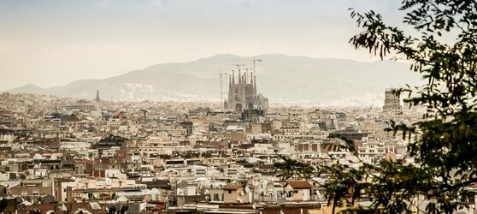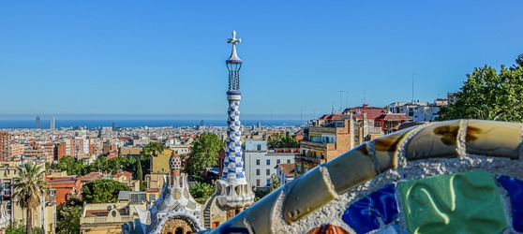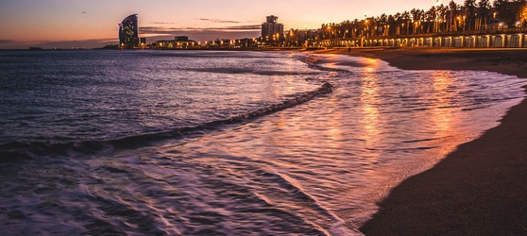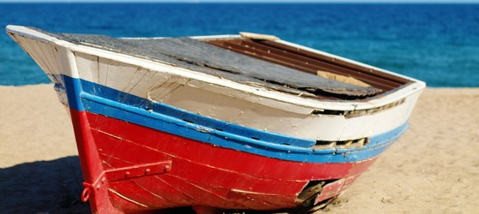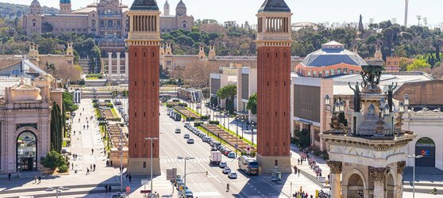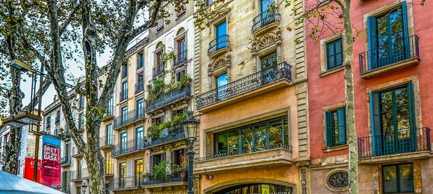

## Tarifs

|  |  |  |
| --- | --- | --- |
| **Date de départ** | **Date de retour en France** | **Prix minimum en € / pers.** |